CECS CECS×××

中国工程建设协会标准

现浇混凝土复合外保温模板应用技术规程
（征求意见稿）

20×× 北京
前 言
根据中国工程建设标准化协会发布的《关于印发2015年第二批工程建设协会标准制定、修订计划的通知》（建标协字[2015]099号）文件要求，规程编制组经广泛调查研究，认真总结实践经验，参考有关国际标准和国外先进标准，并在广泛征求意见的基础上，制订本规程。
本规程共分7章，主要技术内容是：总则、术语、基本规定、材料、设计与构造、施工和验收。
本规程由中国工程建设标准化协会归口管理，由住房和城乡建设部科技与产业化发展中心负责具体技术内容的解释。执行过程中如有意见或建议，请寄送住房和城乡建设部科技与产业化发展中心（地址：北京市海淀区三里河路9号，邮政编码：100835）。

本规程主编单位：住房和城乡建设部科技与产业化发展中心
山东磊升建材科技有限公司
山东智胜节能建材有限公司
本规程参编单位：略

本规程主要起草人：略

目 录

1 总 则 1
2术 语 2
3 基本规定 3
4 材料 3
4.1 一体化系统 3
4.2 保温模板 5
4.3 配套材料 8
5 设计与构造 10
5.1 一般规定 10
5.2 构造要求 11
6 施工 12
6.1 一般规定 12
6.2 施工要点 12
7 验收 14
7.1 一般规定 14
7.2 主控项目 14
7.3 一般项目 16
本规程用词说明 18
引用标准名录 20
条文说明 22

1 总 则
1.0.1 为规范现浇混凝土复合外保温模板在建筑外墙保温工程中的应用，做到技术先进，经济合理，安全适用，确保质量，制定本规程。
1.0.2 本规程适用于抗震设防烈度8度和8度以下地区的新建和扩建的民用建筑中采用现浇混凝土复合外保温模板的外墙保温工程的设计、施工和质量验收。

1.0.3 现浇混凝土复合外保温模板的应用除应符合本规程外，尚应符合国家现行有关标准的规定。

2术 语
2.0.1 复合外保温模板
以保温材料为芯板，双面复合无机防护面层，经工厂化生产，在现浇混凝土结构工程中兼有外模板作用的板状制品。基本构造由保温层、粘结层、抗裂过渡层、应力保护层、连接件等部分构成，简称保温模板。
2.0.2 复合外保温模板建筑系统
以保温模板作为免拆外模板，内侧浇注混凝土，外侧做防护及装饰面层，通过连接件将保温模板与混凝土连接形成的保温结构一体化体系，简称一体化系统。

2.0.3 保温层

以挤塑聚苯乙烯泡沫板、石墨挤塑聚苯乙烯泡沫板、聚氨酯硬泡保温板、发泡水泥—聚苯乙烯泡沫复合板、热固复合聚苯乙烯泡沫—聚苯乙烯泡沫复合板等为保温材料的构造层。

2.0.4 粘结层

增强相邻构造层粘结性能的聚合物砂浆层。

2.0.5 抗裂过渡层

以保温浆料为主要材料制成的柔性过渡层，缓解和协调保温模板因环境变化产生的变形，防止面层开裂。

2.0.6 应力保护层

以聚合物水泥砂浆为主要材料，辅以耐碱玻璃纤维网布为增强材料制成的水泥基保护层。用于抵抗现浇混凝土压缩应力，分散混凝土浇筑振捣时的集中应力，确保保温层的变形在允许范围内。

2.0.7 连接件

连接保温模板与现浇混凝土的专用部件，通常情况下包括尼龙塑料锚栓；镀锌钢丝网架；具有防腐性能的金属螺杆、螺母、塑料圆盘。

3 基本规定
3.0.1 保温模板的使用高度及防火要求应符合现行国家标准《建筑设计防火规范》GB 50016的有关规定。
3.0.2 一体化系统主要组成材料及配套材料应由同一供应商供应。
3.0.3 一体化系统应能适应基层的正常变形，在长期自重荷载、风荷载和气候变化的情况下，不应出现裂缝、空鼓、脱落等破坏现象，在规定的抗震设防烈度范围内不应从基层上脱落。
3.0.4 一体化系统应具有良好的防水渗透性和透气性，各组成部分应具有物理—化学稳定性，所有组成材料应彼此相容并应具有耐久性。
3.0.5 外保温复合墙体的保温、隔热和防潮性能应符合现行国家标准《民用建筑热工设计规范》GB 50176的有关规定。
3.0.6 保温模板及模板支架应符合现行行业标准《建筑施工模板安全技术规范》JGJ 162、现行国家标准《混凝土结构工程施工规范》GB 50666有关规定，并应具有足够的抗压缩变形能力、承载能力、刚度和稳定性，应能承受浇筑混凝土的自重、侧压力和施工过程中所产生的荷载。
3.0.7 现浇混凝土围护结构外侧应采用保温模板，内侧模板宜采用竹（木）胶合模板系统，内外侧支模系统宜采用木方次楞和双钢管主楞，并通过对拉螺栓固定连接成为整体。
3.0.8 一体化系统的使用年限应符合现行行业标准《外墙外保温工程技术规程》JGJ 144的有关规定。

4 材料

4.1 一体化系统
4.1.1 一体化系统的基本构造如图4.1.1所示:

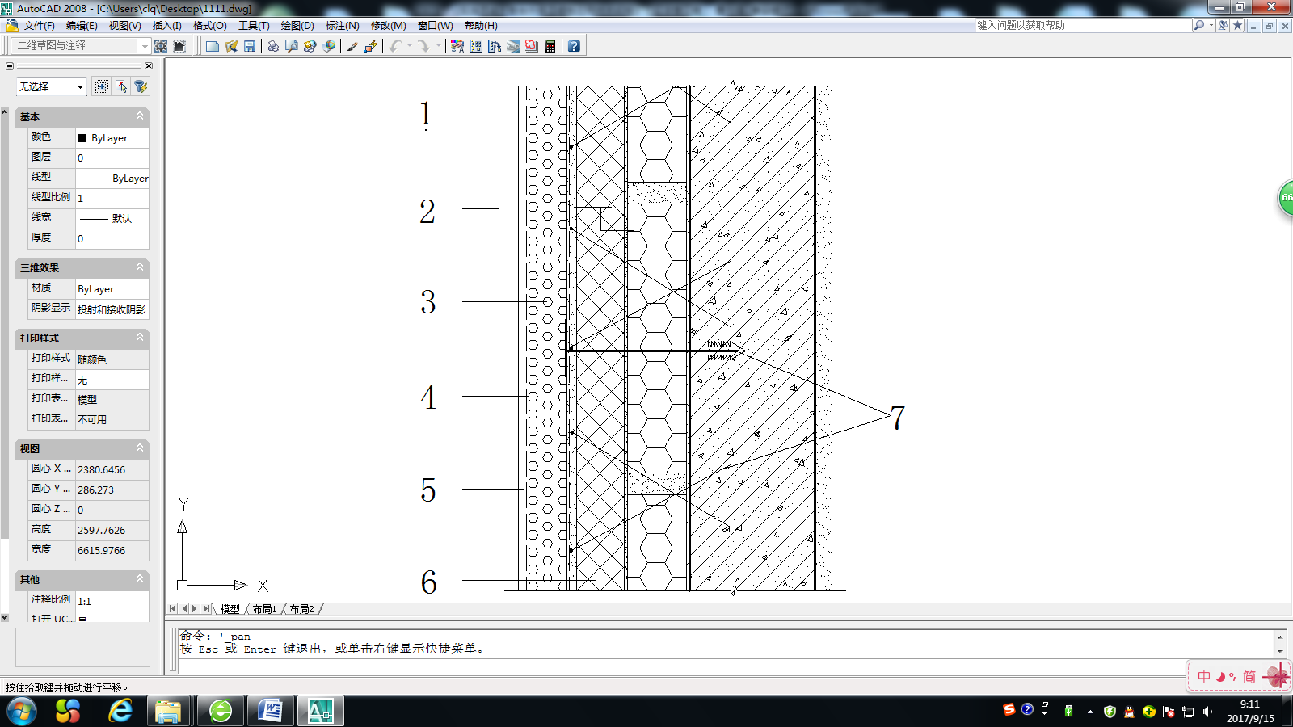
图 4.1.1 一体化系统基本构造
1—墙体基层；2—复合保温构造层；3—找平层；4—抗裂抹面层；5—饰面层；
6—保温模板复合材料（A级保温板或胶粉聚苯颗粒保温浆料）；7—连接件（钢丝网或锚栓）

4.1.2 一体化系统的性能应符合表4.1.2的规定。
表4.1.2一体化系统性能要求
项 目 |  | 性能要求 | 试验方法
耐候性 | 外观 | 经耐候性试验后，不得出现空鼓、剥落或脱落等破坏，不得产生渗水裂缝 | 按照JGJ 144规定的试验方法进行
耐候性 | 抹面层与复合板拉伸粘结强度（MPa） | ≥0.10 | 按照JGJ 144规定的试验方法进行
耐冻融性 | 外观 | 30次冻融循环后，系统无空鼓、脱落，无渗水裂缝 | 按照JGJ 144规定的试验方法进行
耐冻融性 | 抹面层与复合板拉伸粘结强度（MPa） | ≥0.10 | 按照JGJ 144规定的试验方法进行
抗冲击性（J） |  | 10J级 | 按照JGJ 144规定的试验方法进行
吸水量（kg/m²） |  | 系统在水中浸泡1h后的吸水量不得大于或等于1.0kg/m² | 按照JGJ 144规定的试验方法进行
热阻（m²·K/W） |  | 符合设计要求 | 按照JGJ 144规定的试验方法进行
抹面层不透水性 |  | 2h不透水 | 按照JGJ 144规定的试验方法进行
保护层水蒸汽渗透性能  [g/（m²·h）] |  | 符合设计要求 | 按照JGJ 144规定的试验方法进行
注：当需要检验外墙外保温系统抗风荷载性能时，性能要求和试验方法由供需双方协商确定。

4.2 保温模板

4.2.1 保温模板应由保温层、粘结层、抗裂过渡层、应力保护层、连接件等部分构成。

4.2.2 保温模板的主要规格尺寸宜符合表4.2.2的规定。

表4.2.2 保温模板的规格尺寸要求 mm
板类型 | 厚 度 | 宽度 | 长 度 | 保温层厚度
标准板 | 50～160 | 600、1200 | 1200、2400、3000 | 30～130
非标准板 | 按设计要求制作。

4.2.3 保温模板的外观质量应符合下列规定

1 产品表面平整，无夹杂物，颜色均匀。

2 不应有明显影响使用的可见缺棱、掉角、裂纹、变形等缺陷。

4.2.4 保温模板的尺寸允许偏差应符合表4.2.4的规定。

表4.2.4 尺寸允许偏差要求 mm
项目 | 允许偏差 | 试验方法
长度 | ±3 | 按照GB/T 19631规定的试验方法进行
宽度 | ±2 | 按照GB/T 19631规定的试验方法进行
厚度 | +2，-1 | 按照GB/T 19631规定的试验方法进行
对角线差 | ≤5 | 按照GB/T 19631规定的试验方法进行
板侧面平直度 | ≤L/750 | 按照GB/T 19631规定的试验方法进行
板面平整度 | ≤2 | 按照GB/T 19631规定的试验方法进行

注：L为板长

4.2.5 保温模板的主要性能应符合表4.2.5的规定。

表4.2.5 保温模板主要性能要求 ,
项 目 |  | 指标 | 试验方法
面密度，kg/m² |  | ≤45 | 按照GB/T 19631规定的试验方法进行
抗冲击强度，J |  | ≥10.0 | 按照JGJ 144规定的试验方法进行
抗折破坏荷载，N |  | ≥2000 | 按照GB/T 19631规定的试验方法进行
拉伸粘结强度，MPa | 原强度 | ≥0.10 | 按照JGJ 144规定的试验方法进行
拉伸粘结强度，MPa | 耐水强度 | ≥0.10 | 按照JGJ 144规定的试验方法进行
拉伸粘结强度，MPa | 耐冻融强度 | ≥0.10 | 按照JGJ 144规定的试验方法进行
热阻，m²·K/W |  | 符合设计要求 | 按照GB/T 13475规定的试验方法进行

4.2.6 保温层的主要性能应符合表4.2.6.1-4.2.6.5的规定。
表4.2.6.1 挤塑聚苯乙烯泡沫板主要性能要求
项 目 | 指标 | 试验方法
表观密度，kg/m³ | 30～35 | 按照GB/T 10801.1规定的试验方法进行
压缩强度，MPa | ≥0.20 | 按照GB/T 29906规定的试验方法进行
垂直板面方向的抗拉强度（可进行界面处理），MPa | ≥0.15 | 按照GB/T 29906规定的试验方法进行
导热系数，W/（m·K） | ≤0.030 | 按照GB/T 10294规定的试验方法进行
燃烧性能 | 不低于B2级 | 按照GB 8624规定的试验方法进行
表4.2.6.2 石墨挤塑聚苯乙烯泡沫板板主要性能要求
项 目 | 指标 | 试验方法
表观密度，kg/m² | 32～38 | 按照GB/T 10801.1规定的试验方法进行
压缩强度，MPa | ≥0.20 | 按照GB/T 29906规定的试验方法进行
垂直板面方向的抗拉强度（可进行界面处理），MPa | ≥0.15 | 按照GB/T 29906规定的试验方法进行
导热系数，W/（m·K） | ≤0.026 | 按照GB/T 10294规定的试验方法进行
燃烧性能 | B1级 | 按照GB 8624规定的试验方法进行
表4.2.6.3 发泡水泥板主要性能要求
项 目 | 指标 | 试验方法
表观密度，kg/m³ | ≤230 | 按照GB/T 5486规定的试验方法进行
抗压强度，MPa | ≥0.4 | 按照GB/T 5486规定的试验方法进行
导热系数，W/（m·K） | ≤0.065 | 按照GB/T 10294规定的试验方法进行
垂直于板面方向的抗拉强度，MPa | ≥0.13 | 按照GB/T 29906规定的试验方法进行
抗折强度，MPa | ≥0.10 | 按照GB/T 5486规定的试验方法进行
干燥收缩值，mm/m | ≤2.0 | 按照GB/T 5486规定的试验方法进行
体积吸水率，% | ≤10.0 | 按照GB/T 5486规定的试验方法进行
燃烧性能 | A级 | 按照GB 8624规定的试验方法进行
表4.2.6.4 聚氨酯硬泡保温板主要性能要求
项 目 | 指标 | 试验方法
表观密度，kg/m³ | ≥35 | 按照JG/T 420规定的试验方法进行
抗压强度，MPa | ≥0.10 | 按照JG/T 420规定的试验方法进行
垂直板面方向的抗拉强度（可进行界面处理），MPa | ≥0.10 | 按照JG/T 420规定的试验方法进行
导热系数，W/（m·K） | ≤0.024 | 按照JG/T 420规定的试验方法进行
燃烧性能 | 不低于B2级 | 按照JG/T 420规定的试验方法进行

表4.2.6.5 热固复合聚苯乙烯泡沫保温板主要性能要求
项 目 | 指标 | 试验方法
表观密度，kg/m³ | ≤200 | 按照JGJ 144规定的试验方法进行
抗压强度，MPa | ≥0.15 | 按照JGJ 144规定的试验方法进行
导热系数，W/（m·K） | ≤0.045 | 按照GB/T 10294规定的试验方法进行。
垂直于板面方向的抗拉强度，MPa | ≥0.10 | 按照GB/T 29906规定的试验方法进行
抗折强度，MPa | ≥0.20 | 按照GB/T 5486规定的试验方法进行
软化系数 | ≥0.7 | 按照GB/T 5486规定的试验方法进行
体积吸水率，% | ≤10 | 按照GB/T 5486规定的试验方法进行
燃烧性能 | A级 | 按照GB 8624规定的试验方法进行

4.2.7 胶粉聚苯颗粒浆料的主要性能应符合表4.2.7的规定。
表4.2.7 胶粉聚苯颗粒浆料主要性能要求
项 目 | 指标 | 试验方法
干表观密度，g/m³ | 250～400 | 按照JG/T 158规定的试验方法进行
抗压强度，MPa | ≥0.30 | 按照JG/T 158规定的试验方法进行
软化系数 | ≥0.8 | 按照JG/T 158规定的试验方法进行
导热系数，W/（m·K） | ≤0.08 | 按照JG/T 158规定的试验方法进行
线性收缩率，% | ≤0.30 | 按照JG/T 158规定的试验方法进行
拉伸粘结强度，MPa | ≥0.10 | 按照JG/T 158规定的试验方法进行
燃烧性能 | A级 | 按照JG/T 158规定的试验方法进行

4.2.8 钢丝网架的主要性能应符合表4.2.8的规定。
表4.2.8 钢丝网架主要性能要求
项 目 |  | 指标 | 试验方法
低碳钢丝抗拉强度，N/mm² |  | ≥550 | 按照GB/T 26540规定的试验方法进行
镀锌层质量，g/m² |  | ≥20 | 按照GB/T 26540规定的试验方法进行
钢丝直径，mm | 网片 | 2.0±0.05 | 按照GB/T 26540规定的试验方法进行
钢丝直径，mm | 腹丝 | 2.5±0.05 | 按照GB/T 26540规定的试验方法进行
焊点拉力，N |  | ≥330 | 按照GB/T 26540规定的试验方法进行

4.2.9 连接件应采用具有增强拉拔力构造的尼龙塑料锚栓；不锈钢或经过表面防腐处理的金属锚栓；塑料圆盘直径不小于50mm，单个锚栓抗拉承载力标准值不小于0.60kN。

4.3 配套材料
4.3.1 一体化系统抹面胶浆的的主要性能应符合表4.3.1的规定。
表4.3.1 抹面胶浆主要性能要求
项 目 |  |  | 指标 | 试验方法
拉伸粘结强度，MPa | 与找平保温浆料 | 标准状态 | ≥0.10 | 按照JG/T 158规定的试验方法进行
拉伸粘结强度，MPa | 与找平保温浆料 | 浸水状态 | ≥0.10 | 按照JG/T 158规定的试验方法进行
可操作时间，h |  |  | 1.5～4.0 | 按照JG/T 158规定的试验方法进行
压折比（抗压强度/抗折强度） |  |  | ≤3.0 | 按照JG/T 158规定的试验方法进行

4.3.2 耐碱玻璃纤维网布的主要性能应符合表4.3.2的规定。
表4.3.2 耐碱玻璃纤维网布主要性能要求
项 目 | 指标 | 试验方法
单位面积质量，g/m² | ≥160 | 按照JC/T 841规定的试验方法进行
耐碱拉伸断裂强力（经、纬向），N/50mm | ≥1000 | 按照JC/T 841规定的试验方法进行
耐碱拉伸断裂强力保留率（经、纬向），% | ≥80 | 按照JC/T 841规定的试验方法进行
断裂伸长率（经、纬向），% | ≤5.0 | 按照JC/T 841规定的试验方法进行
4.3.3 饰面材料应符合下列规定：
1 涂料应符合现行国家标准《合成树脂乳液外墙涂料》GB/T 9755、《外墙无机建筑涂料》JG/T 26和《复层建筑涂料》GB/T 9779的有关规定；
2 饰面砂浆应符合现行行业标准《墙体饰面砂浆》JC/T 1024的有关规定。
4.3.4 腻子应符合现行行业标准《外墙外保温柔性耐水腻子》JG/T 229的有关规定。

4.3.5 支模主楞所用钢管应符合现行国家标准《直缝电焊钢管》GB/T 13973中规定的3号普通钢管及现行国家标准《碳素结构钢》GB/T 700中Q235-A级钢的规定，不得使用有严重锈蚀、弯曲、压边及裂纹的钢管。

4.3.6 支模次楞所用木材材质标准和树种应符合现行国家标准《木结构设计规范》GB 50005和现行行业标准《建筑施工模板安全技术规范》JGJ l62的规定；含水率不应大于20％。

5 设计与构造

5.1 一般规定
5.1.1 一体化体系的热工和节能设计除应符合本规程第3.0.5条的规定外，尚应符合下列规定：
1 保温层内表面温度应高于0℃，并且不应低于室内空气在设计温度、湿度条件下的露点温度；
2 门窗框外侧洞口四周、女儿墙、封闭阳台以及出挑构件等热桥部位应采取保温措施； 3 应计算金属锚固件、承托件热桥的影响。
5.1.2 一体化系统应做好密封和防水构造设计，重要部位应有详图。水平或倾斜的出挑部位以及延伸至地面以下的部位应做防水处理。在外保温系统上安装的设备或管道应固定于基层上，并应采取密封和防水措施。
5.1.3 一体化系统应做好系统在檐口、勒脚处的包边处理。装饰缝、门窗四角和阴阳角等处应设置局部增强网。基层墙体变形缝处应做好防水和保温构造处理。

5.1.4 一体化系统的高度限制应由设计根据风载取值和一体化系统的粘结加强层与保温层的拉伸粘结强度计算确定。

5.1.5 当采用内部振捣器时，保温模板强度验算要考虑现浇混凝土作用于模板的侧压力标准值。

现浇混凝土侧压力计算取值为下式中的较小值：

F=0.22γ_{c} tβ₁β₂ V^{1/2} F=γ_{c} H

其中γ_{c}—混凝土的重力密度，取24.0kN／m³；

t—现浇混凝土的初凝时间（h），可按实测确定，当缺乏资料时取200／（T+15）；

T—混凝土的入模温度（℃）；

V—混凝土的浇筑速度，m／h；

H—混凝土侧压力计算位置处至现浇混凝土顶面总高度（m）；

β₁—外加剂影响修正系数，不掺外加剂时取1.0；掺具有缓凝作用的外加剂时取1.2；

β₂—混凝土坍落度影响修正系数，当坍落度小于30mm取0.85；当坍落度为50mm～90mm取1.0；当坍落度为110mm～150mm，取1.15。

5.1.6 保温模板允许变形值为复合保温板构件计算跨度的1/400。

5.1.7 一体化系统外立面应按照外墙普通抹灰做法进行设计，一体化系统的防护层厚度应符合现行国家标准《建筑防火设计规范》GB50016的相关规定。

5.2 构造要求
5.2.1 外墙阳角和门窗外侧洞口周边及四角部位，应采用玻纤网增强，并应符合下列规定：
图5.2.1 门窗洞口部位耐碱玻璃纤维网格布增强示意图
1—耐碱玻璃纤维网；2—复合保温板
1 一体化系统中，建筑物的首层、外墙阳角部位的抹面层中应设置专用护角线条增强，护角线条应位于两层玻纤网之间；
2 一体化系统中，二层以上外墙阳角以及门窗外侧周边部位的抹面层中应附加玻纤网，附加玻纤网搭接宽度不应小于200mm；
3 门窗洞口周边的玻纤网应翻出墙面100mm，并应在四角沿45º 方向加铺一层200mm×300mm的玻纤网增强（图5.2.1）。
5.2.2 保温模板用于勒脚部位的外保温构造，应符合下列规定：
1 勒脚部位的保温模板与室外地面散水间的缝隙应符合设计要求。当无设计要求时，预留缝隙不应小于20mm，缝隙内宜填充泡沫塑料，外口应设置背衬材料，并用建筑密封膏封堵。
2 保温模板底部应设置铝合金或防腐处理的金属托架，托架离散水坡高度应适应建筑结构沉降，不损坏外墙外保温系统。
5.2.3 保温模板用于檐口、女儿墙部位的外保温构造，应采用复合板对檐口的上下侧面、女儿墙部位的内外侧面整体包覆。
5.2.4 保温模板用于变形缝部位时的外保温构造，应符合下列规定：
1 变形缝处应填充泡沫塑料，填塞深度应大于缝宽的3倍；
2 应采用金属盖缝板，宜采用铝板或不锈钢板对变形缝进行封盖；
3 应在变形缝两侧的基层墙体处胶粘耐碱玻璃纤维网格布，再翻包到保温模板上，网的先置长度与翻包搭接长度不得小于100mm。
5.2.5保温模板支护设计应按照具体的施工方法确定内外侧主次楞的间距，并应符合《模板支护应用技术规程》的规定。

6 施 工

6.1 一般规定

6.1.1 保温模板施工时，现场应建立相应的质量管理体系、施工质量控制和检验制度。

6.1.2 保温模板施工应按照特殊过程、关键工序加强专项方案编制并组织施工人员进行培训和技术交底，施工过程中及时进行质量检查、隐蔽工程验收和检验批验收。

6.1.3 保温模板运输时应轻拿轻放，材料进入施工现场后，先进场验收，并按规定取样复验；存放过程中应采取防潮、防水、防曝晒等保护措施，贮存期及条件应符合产品使用说明书的规定。

6.1.4 施工现场应按有关规定，采取可靠的防火安全措施。

6.1.5 抹面胶浆应按照产品说明书的要求配制，配制好的材料应在规定时间内用完，严禁过时使用。

6.1.6 保温模板完工后应做好成品保护。穿墙套管、孔洞等应采取隔断热桥措施，不得影响墙体热工性能。

6.2 施工要点

6.2.1 应根据设计尺寸确定排板分格方案，并应绘制安装排板图。

6.2.2 保温模板的安装应符合下列规定：

1 安装前，应根据设计图纸和排板图复核尺寸，并设置安装控制线，弹出每块板的安装控制线。

2对于无法用主规格安装的部位，应事先在施工现场用切割锯切割成为符合要求的非主规格尺寸，非主规格板最小宽度不宜小于100mm。

3 施工现场，在保温模板上穿孔，安装连接件，保温模板锚栓数量应经计算确定，无钢丝网架的保温模板30m以下建筑每平方米应不少于7个，30～60m建筑每平方米应不少于9个，60m以上建筑每平方米应不少于11个；有钢丝网架的保温模板，不应少于5个/㎡。安装孔距保温模板边缘应不少于50mm，要均匀布置，孔距不应大于550mm，门窗洞口处可增设连接件。锚栓在混凝土内的有效锚固长度不应小于50mm。

4 钢筋绑扎验收合格后，在钢筋侧面绑扎水泥砂浆垫块，数量3~4块/m²。

5 应根据设计排板图的分格方案安装保温模板，并用绑扎钢丝将连接件与钢筋绑扎定位，确保保温模板与钢筋的相对位置准确，并完善隐蔽验收。

6 应根据《混凝土结构工程施工质量验收规范》GB 50204和《建筑施工模板安全技术规范》JGJ l62的要求，安装外墙内侧模板。

7 应按模板施工方法确定对拉螺栓间距，在保温模板和内侧模板相应位置开孔，穿入对拉螺栓并调整螺栓。

8 立外墙内、外侧竖向次楞时，应横向安装水平向钢架管做为主楞，固定内外模板、主次楞，并调整模板位置和垂直度。

6.2.3 混凝土浇筑应符合下列规定：

1 应采用镀锌铁皮扣在保温模板上口形成保护帽；

2 混凝土坍落度应符合泵送混凝土对流动性的要求，振捣混凝土时严禁振捣棒触碰保温板。

6.2.4 内模板、主次楞的拆除时间和要求应按照《混凝土结构工程施工质量验收规范》GB 50204和《建筑施工模板安全技术规范》JGJ l62的规定执行。

6.2.5 保温模板的拼缝处、阴阳角以及与砌体相交处，应采用聚合物砂浆抹压补缝找平；对施工产生的墙体缺陷，如穿墙套管、孔洞等，应采取隔断热桥措施；并铺设300mm宽耐碱玻纤网格布，做抗裂加强处理。

6.2.6 保温模板外侧应整体分层抹压找平胶粉聚苯颗粒保温浆料和抹面胶浆，使外立面平整，符合验收要求。

6.2.7 涂料饰面层施工应按照《建筑涂饰工程施工及验收规程》JGJ/T 29的规定执行。

7验收

7.1一般规定

7.1.1 一体化系统应同主体结构一同验收，施工过程中及时进行质量检查、隐蔽工程验收和检验批验收。

7.1.2 应用保温模板的外墙外保温工程的施工质量验收，除应符合本规程的规定外，尚应符合现行国家标准《建筑工程施工质量验收统一标准》GB 50300、《建筑节能工程施工质量验收规范》GB 50411和《建筑装饰装修工程质量验收规范》GB 50210的有关规定。

7.1.3 一体化系统应对下列部位或内容进行隐蔽工程验收，并应有详细的文字记录和必要的图像资料：

l 保温模板的连接件数量及锚固位置；

2 一体化系统拼缝、阴阳角、门窗洞口及不同材料间交接处等特殊部位防止开裂和破坏的加强措施；

3 女儿墙、封闭阳台以及出挑构件等墙体特殊热桥部位处理；

4 保温模板的保温层厚度；

5 保温模板与钢筋的相对位置及垫块数量，混凝土振捣工留名。
7.1.4 保温模板工程验收的检验批划分应符合现行国家标准《建筑节能工程施工质量验收规范》GB 50411的有关规定。
7.1.5 检验批质量验收合格应符合下列规定：
1 检验批应按主控项目和一般项目验收；
2 主控项目应全部合格；
3 一般项目采用计数检验时，应有90％以上的检查点合格，且其余检查点不得有严重缺陷；
4 应具有完整的施工方案和质量检查记录。

7.2 主控项目

7.2.1 保温模板、抹面胶浆等配套材料的品种、规格和性能应符合设计要求和本规程的规定。

检验方法：观察、尺量检查；核查质量证明文件；

检查数量：按进场批次，每批随机抽取3个试样进行检查；质量证明文件应按照其出厂检验批进行核查。

7.2.2 保温模板进场时应对其下列性能进行复验，当有疑义时也可对保温芯材的导热系数或热阻、密度、压缩强度或抗压强度、垂直于板面方向的抗拉强度、吸水率、燃烧性能等进行复验，复验应为见证取样送检。

检测内容：保温模板面密度、抗冲击强度、抗折载荷、拉伸粘结强度。

检验方法：随机抽样送验，核查复验报告；

检查数量：同一厂家同一品种的产品，当单位工程建筑面积在 6000m²以下时各抽查不少于1次；当单位工程建筑面积在6000~12000m²时各抽查不少于2次；当单位工程建筑面积在12000~20000m²时各抽查不少于3次；当单位工程建筑面积在 20000m²以上时，每增加10000 m²抽查1次。

7.2.3 保温模板的安装位置应正确、接缝严密，板在浇筑混凝土过程中不得移位、变形。

检验方法：观察检查；

检查数量：全数检查。

7.2.4 当热桥部位采用保温浆料做保温层时，应在施工中制作同条件养护试件，检测其导热系数、干密度和压缩强度。保温浆料的同条件养护试件应见证取样送检。

检验方法：核查试验报告；

检查数量：每个检验批（每个单位工程不少于一个）应抽样制作养护试块不少于3组。

7.2.5 一体化系统各构造层做法应符合设计要求，一体化系统的防护层厚度应符合现行国家标准《建筑防火设计规范》GB50016的相关规定，保温芯材的厚度不得低于设计要求。并应按照经过审批的施工方案施工。

检验方法：对照设计和施工方案检查；核查隐蔽工程验收记录；采用钻芯取样、现场尺量。

检查数量：每个检验批应抽查3处。

7.2.6 连接件数量、位置、嵌入深度和锚固拉拔力应符合设计和施工方案的要求。

检验方法：观察；手扳检查；核查隐蔽工程验收记录和检验报告。保温材料厚度应采用现场尺量、钢针插入或剖开检查；拉伸粘结强度按现行国家标准《保温板材与基层的拉伸粘结强度现场拉拔试验方法》GB50411附录进行现场检验；锚固拉拔力按照现行国家标准《混凝土后锚固技术规程》JGJ145进行现场检验。

检查数量：每个检验批应抽查3处。

7.2.7 一体化系统抹面层及饰面层施工，应符合设计和现行国家标准《建筑装饰装修工程质量验收规范》GB 50210的要求。

检验方法：观察检查；检查试验报告和隐蔽工程验收记录；

检查数量：全数检查。

7.3 一般项目

7.3.1 保温模板外观和包装应完整无破损，符合设计要求和产品标准的规定。

检验方法：观察检查；

检查数量：全数检查。

7.3.2 施工产生的墙体缺陷，如穿墙套管、孔洞等，应按照施工方案采取隔断热桥措施，不得影响墙体热工性能。

检验方法：对照施工方案观察检查；

检查数量：全数检查。

7.3.3 保温模板的拼缝、阴阳角、门窗洞口及不同材料基体的交接处等特殊部位，应采取防止开裂和破损的加强措施。

检验方法：观察检查；核查隐蔽工程验收记录；

检查数量：按不同部位，每类抽查10％，并不少于5处。

7.3.4 保温模板安装允许偏差见表7.3.4。

表7.3.4 保温模板安装允许偏差
项 目 | 允许偏差（mm） | 检查方法
轴线尺寸 | 5 | 钢卷尺检查
截面尺寸 | +4，-5 | 钢卷尺检查
层高垂直度 | 6 | 经纬仪或线坠检查
表面平整度 | 5 | 2米靠尺和塞尺检查
阳角垂直度 | 3 | 2米靠尺、线坠检查
相邻两表面高低差 | 2 | 钢卷尺检查

7.3.5一体化系统的饰面层允许偏差及检验方法见表7.3.5。

表7.3.5 饰面层允许偏差及检验方法
检验项目 | 允许偏差（mm） | 检验方法
检验项目 | 外墙 | 检验方法
立面垂直度 | 3 | 用2m垂直检测尺检查
表面平整度 | 3 | 用2m靠尺、楔形塞尺检查
阴阳角方正 | 3 | 用直角检测尺检查

7.3.6 一体化系统的涂料饰面层应涂饰均匀、粘结牢固，不得漏涂、透底、起皮和掉粉。颜色、图案应符合设计要求。颜色均匀一致，不允许泛碱、咬色、流坠、疙瘩、砂眼、刷纹。
检验方法：观察。手摸检查。
检验数量：室外涂饰工程每一栋楼的同类涂料涂饰的墙面每500—1000m²应划分为一个检验批，不足500 m²也应划分为一个检验批。每100 m²应至少检查一处，每处不得小于10 m²。

7.3.7 饰面砂浆饰面层应按以下规定进行检验：
1 所用材料的品种和性能应符合设计要求。砂浆的配合比应符合设计要求。
检验方法：检查产品合格证书、进场验收记录、复验报告和施工记录。
2 饰面施工应分层进行。当抹灰总厚度大于或等于35 mm时，应采取加强措施。不同材料基体交接处表面的抹灰，应采取防止开裂的加强措施，当采用加强网时，加强网与各基体的搭接宽度不应小于100 mm。
检验方法：检查隐蔽工程验收记录和施工记录。
检验数量：每个检验批每100m²应至少抽查一处，每处不得小于10 m²。
3 各抹灰层之间及抹灰层与基体之间必须粘接牢固，抹灰层应无脱层、空鼓和裂缝。
检验方法：观察；用小锤轻击检查；检查施工记录。
检验数量：每个检验批每100m²应至少抽查一处，每处不得小于10 m²。
4饰面表面应平整、装饰花纹清晰、留缝整齐、色泽一致，应无掉角、脱皮、起砂等缺陷。
检验方法：观察；手摸检查。
检验数量：每个检验批每100m²应至少抽查一处，每处不得小于10 m²。
5 装饰抹灰分格条（缝）的设置应符合设计要求，宽度和深度应均匀，表面应平整光滑，棱角应整齐。
检验方法：观察。

检验数量：每个检验批每100m²应至少抽查一处，每处不得小于10 m²。

本规程用词说明
1 为便于在执行本规程条文时区别对待，对要求严格程度不同的用词说明如下：
1）表示很严格，非这样做不可的用词：
正面词采用“必须”，反面词采用“严禁”；
2）表示严格，在正常情况下均应这样做的用词：
正面词采用“应”，反面词采用“不应”或“不得”；
3）表示允许稍有选择，在条件许可时首先应这样做的用词：
正面词采用“宜”，反面词采用“不宜”；
4）表示有选择，在一定条件下可以这样做的用词，采用“可”。
2 规程中指明应按其他有关标准执行的写法为：“应符合……的规定”或“应按……执行”。

引用标准名录
《民用建筑隔声设计规范》GB 50118
《混凝土结构工程施工质量验收规范》GB50204
《建筑装饰装修工程质量验收规范》GB 50210
《建筑工程施工质量验收统一标准》GB 50300
《混凝土结构加固设计规范》GB 50367
《建筑节能工程质量验收规范》GB 50411
《绝热稳态传热性质的测定标定和防护热箱法》GB/T 13475
《无机硬质绝热制品试验方法 外观质量》GB/T 5486.1
《无机硬质绝热制品试验方法 力学性能》GB/T 5486.2
《无机硬质绝热制品试验方法 密度、含水率及吸水率》GB/T 5486.3
《增强材料 机织物试验方法 第5部分:玻璃纤维拉伸断裂强力和断裂伸长的测定》GB/T 7689.5
《数值修约规则与极限数值的表示和判定》GB/T 8170
《建筑材料及制品燃烧性能分级》GB 8624
《增强制品试验方法 第3部分:单位面积质量的测定》GB/T 9914.3
《合成树脂乳液外墙涂料》 GB/T 9755
《复层建筑涂料》 GB/T 9779
《建筑构件耐火试验方法 第1部分:通用要求》GB/T 9978.1-2008
《绝热材料稳态热阻及有关特性的测定 防护热板法》GB/T 10294
《绝热材料稳态热阻及有关特性的测定 热流计法》GB/T 10295
《绝热稳态传热性质的测定 标定和防护热箱法》GB/T 13475
《声学 建筑和建筑构件隔声测量 第3部分:建筑构件空气声隔声的实验室测量》GB/T
19889.3
《玻璃纤维网布耐碱性试验方法》GB/T 20102
《模塑聚苯板薄抹灰外墙外保温系统材料》GB/T 29906
《严寒和寒冷地区居住建筑节能设计标准》 JGJ 26
《夏热冬暖地区居住建筑节能设计标准》 JGJ 75
《夏热冬冷地区居住建筑节能设计标准》 JGJ l34
《外墙保温工程技术规程》JGJ 144
《建筑涂饰工程施工及验收规程》JGJ/T 29
《胶粉聚苯颗粒外墙外保温系统材料》JGJ/T 158
《外墙保温用锚栓》JG/T 366
《墙体饰面砂浆》JC/T 1024
《外墙无机建筑涂料》JG/T 26
《建筑外墙用腻子》JG/T 157

中国工程建设协会标准

现浇混凝土复合外保温模板应用技术规程

CECS -201×

条文说明

目 录
1 总 则 23
2术 语 24
3 基本规定 26
4 材料 27
4.1 一体化系统 27
4.2 保温模板 27
4.3 配套材料 27
5 设计与构造 28
5.1 一般规定 28
6 施工 29
6.1 一般规定 29
6.2 施工要点 29
7 验收 30
7.1 一般规定 30
7.2 主控项目 30
7.3 一般项目 30

- 总则
1.0.1本规程主要对现浇混凝土复合外保温模板系统的材料、设计、施工、验收等进行规范要求，此系统是基于建筑节能和防火要求基础上的一种新型建筑节能技术体系，具有保温节能、满足防火要求、施工方便等特点，其中系统使用的保温模板采用多层增强设计，工厂预制生产，具有良好的强度、保温和防火性能，可满足现行建筑节能设计要求以及现浇混凝土工程模板的使用要求。

1.0.2本规程可适用于民用建筑中剪力墙结构、框架-剪力墙结构的现浇混凝土工程，可用于大面积的墙体、梁板柱等部位的保温工程。

2 术语

2.0.1保温模板采用多层结构设计和工厂化预制生产，在现浇混凝土施工中起外模板作用，由保温层、抗裂层、粘结层、拉结栓等部分构成。保温板内设有多个连接上下面层的拉结栓。目前该类板材基本构造有三种形式，见图1～图3。
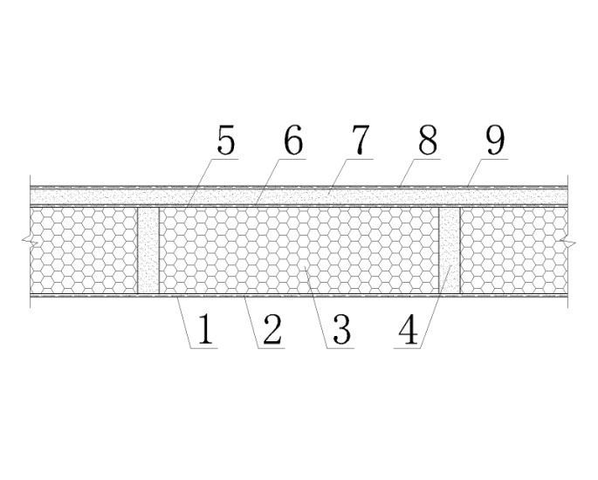
图1 无网保温模板基本构造图
1、6、9—耐碱玻纤网格布； 2、8—应力保护层（3mm）； 3—保温层； 4—拉结栓；
5—粘结层（3mm）； 7—抗裂过渡层（14mm胶粉聚苯颗粒保温浆料）
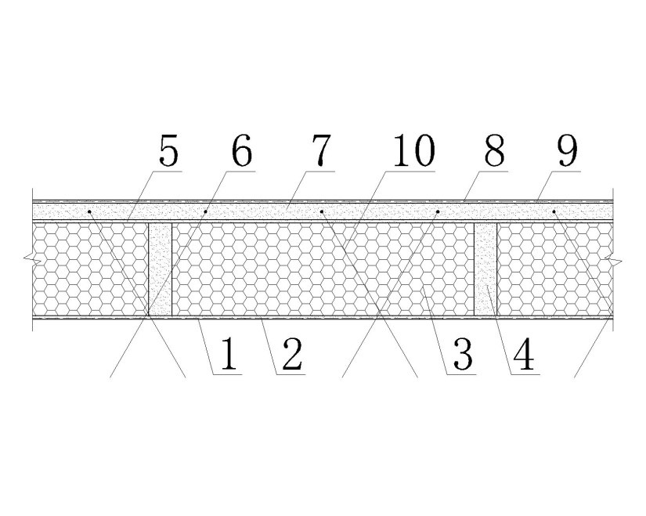
图2 钢丝网保温模板基本构造图
1、9—耐碱玻纤网格布； 2、8—应力保护层（3mm）； 3—保温层； 4—拉结栓； 5—粘结层（3mm）；
6—钢丝网； 7—抗裂过渡层（14mm（14mm胶粉聚苯颗粒保温浆料）； 10—腹丝。

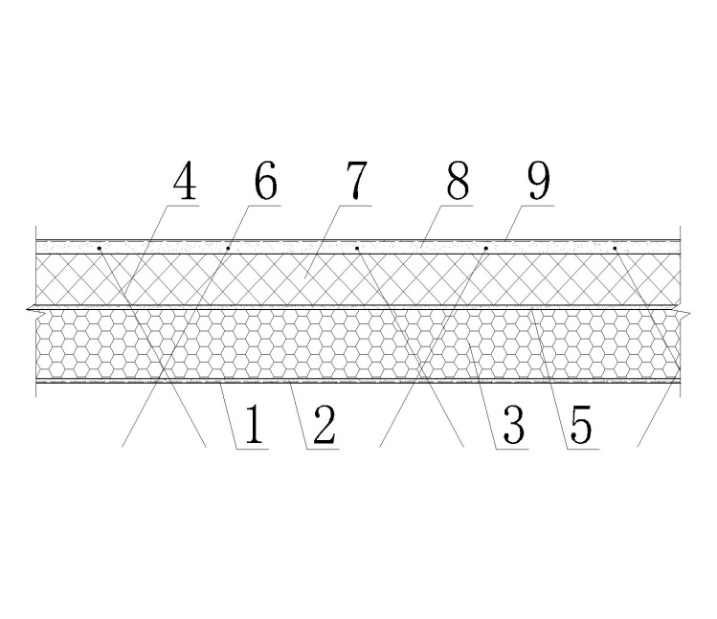
图3 钢丝网保温模板基本构造图（复合不燃保温层）
1、9—耐碱玻纤网格布； 2—应力保护层（3mm）； 3—保温层； 4—腹丝； 5—粘结层（3mm）；6—钢丝网 ； 7—复合保温层（发泡水泥板或热固聚苯乙烯聚苯板）； 8—应力保护层（7mm）。

该类板材的特殊构造具有较高的强度和良好的保温、防火性能，满足现行建筑节能设计标准要求和混凝土模板的使用要求。在复合保温外模板当中创新性的设置了抗裂过渡层作为保温过渡层，缓解了保温模板因环境剧烈变化产生的应变，避免了抹面层空鼓、开裂等质量通病问题。

2.0.6 应力保护层内部使用耐碱玻纤网格布用于增强保温模板的抗冲击强度和抗弯荷载；

2.0.7 连接件包括了锚栓和钢丝网架，对系统的安全性起到良好的作用，并且金属制材料要具有耐腐蚀的措施。

3 基本规定

3.0.3 当主体结构由于各种应力产生正常位移等变形时，保温模板不应形成裂缝、脱胶或从基层墙体脱落；风荷载作用包括压力、吸力和振动，当需计算复合保温模板的风荷载时，应按《建筑结构荷载规范》GB 50009的有关规定执行；气候变化主要指温差、日晒雨淋、冻融等；保温模板与基层应有可靠连接，避免脱落伤人。

3.0.4 水会对墙体复合保温体系产生多种破坏，如保温性能降低、冻融破坏、材料起泡、水与空气中的酸性气体反应变为酸而对系统产生的损坏等，因此复合墙体保温体系应防止雨、雪浸入，防止内表面和隙间结露。系统应有利于气态水排出，系统中的水分主要是基层墙体中的水分、系统施工时材料中的水分、系统渗漏浸入及冷凝水等。如果系统透气性不好，水汽扩散受阻，可造成多种不利影响，如破坏保温模板的粘结强度等。所有部件都应表现出化学—物理稳定性。

所有材料应是天然耐腐蚀或者是被处理成耐腐蚀的，金属连接件应进行镀锌或涂防锈漆等防锈处理。

3.0.6 墙体复合保温体系的模板支架应按照现行《建筑模板施工安全技术规范》JGJl62的安全做法进行模板支架设计，具有足够的承载能力、刚度和稳定性，应能承受浇筑混凝土的自重、侧压力和施工过程中所产生的荷载。

3.0.7 墙体复合保温体系的外侧模板采用保温模板，内侧模板可采用目前建筑业通常模板支护工具和材料如传统竹（木）胶合模板系统，木方次楞、双钢管主楞和对拉螺栓固定。

- 材料

4.1 一体化系统

4.1.1 该条出示了一体化系统的基本构造图，包含了三类基本构造的复合保温模板，详见条文说明中第2.0.1条说明。

4.1.2 参照JGJ144要求，耐候性试验模拟夏季墙面经高温日晒后突降暴雨和冬季昼夜温度的反复作用，是对大尺寸的外保温墙体进行的加速气候老化试验，是检验和评价体系重要的试验项目。

风荷载试验经过多年的实验研究，证明按照规范要求的做法，风荷载可满足要求，因此此处不再将风荷载列入性能要求，但在风荷载较大的地区或者有特殊要求的区域和建筑，可双方协商进行风荷载的试验和性能要求。

保温系统其它性能指标要求主要与抹面层、复合保温板性能有关。抹面层厚度及材料性能、复合保温板的性能，都会直接影响系统抗冲击强度、透水性、吸水量及耐冻融等。

4.2 保温模板

4.2.5保温模板因为要承担模板的功能，因此对模板使用功能进行了规定，增加抗冲击强度、抗折破坏荷载和粘接强度性能指标。

保温模板可选取挤塑聚苯板和聚氨酯硬泡保温板作为保温层材料，因为具有较好的压缩强度和尺寸稳定性，在现浇混凝土施工过程中变形可控。

4.2.9 保温模板采用连接件作强度的增强，连接件可使用锚栓，当采用尼龙塑料锚栓时，为增加与基层的拉拔力需选用带有增强构造的锚杆。

4.3 配套材料

4.3.5 该条引用《建筑施工模板安全技术规范》JGJ 162的有关规定；是支模主楞钢管在质量上应遵循的标准。

4.3.6 该条引用《建筑施工模板安全技术规范》JGJ 162的有关规定；采用含水率小于20％木材，目的是减少因木材干缩引起的松弛变形和裂缝危害，对保证承载力和工程质量作用明显。

5 设计与构造

5.1 一般规定

5.1.1 一体化系统的节能设计和热工计算应符合现行设计标准的规定。

1 要求基层外表面温度高于露点温度，目的是保证基层和保温材料不受冻融破坏。

2 用三维温度场分析程序（STDA）计算表明，门窗框外侧洞口不做保温与做保温相比，保温墙体平均传热系数增加最多可达 70％以上；空调器托板、女儿墙以及阳台等热桥部位的传热损失也是相当大的，因此这些热桥部位宜用保温浆料做保温处理。

5.1.2 密封和防水构造设计包括变形缝的设置、变形缝的构造设计以及系统的起端和终端的包边等。系统构造做法是针对竖直墙面和不受雨淋的水平或倾斜的表面的。对于水平或倾斜的出挑部位，表面应增设防水层。水平或倾斜的出挑部位包括窗台、女儿墙、阳台、雨蓬等，这些部位有可能出现积水、积雪情况。

5.1.5 现浇混凝土作用于模板的侧压力计算公式是以流体力学原理为基础，并结合浇筑速度与侧压力的国内试验结果而建立的，考虑了不同密度混凝土的凝结时间、坍落度和掺加缓凝剂的影响等因素。

5.1.6 该条是根据《建筑施工模板安全技术规范》JGJ l62中4.4节关于变形值的规定而确定的，对于不外露表面和外露的表面要求不同，这里要求按外露表面从严控制。

6 施工

6.1 一般规定

6.1.2 一体化系统是一种建筑节能与结构一体化的技术，应在施工前对相关人员进行技术交底和必要的实际操作培训，技术交底和培训均应留有记录。

6.1.3 该条对板的运输和贮存提出了基本要求。

6.1.5 根据国家有关规定，应推广使用预拌砂浆，预拌砂浆的品种、规格很多，不同的基体、基材、环境条件、施工工艺等对砂浆有着不同的要求，因此，应根据设计、施工等要求选择与之配套的产品。

6.1.6 施工单位在施工前，应专门制定消除外墙热桥的措施，并在技术交底中加以明确。施工中应对施工产生的墙体缺陷，如穿墙套管、脚手眼、孔洞等，并按照施工方案采取隔断热桥措施进行处理，如用防水保温砂浆填塞密实，这种处理应按隐蔽工程验收并应加以记录。

6.2 施工要点

6.2.2 本条详细介绍支模、浇筑混凝土、拆模、抹灰层及饰面层施工做法；由于外模板由保温模板代替了目前常用的竹（木）胶合模板，因此按照通常的施工方法要设置木次楞和钢管主楞，以保证强度和刚度，木次楞规格可选用40mm×70mm或 50mm×80mm），钢管主楞可选用2根Φ48×3.5mm。待混凝土达到规定龄期后，拆除内模板及主、次楞。

7 验 收

7.1 一般规定

7.1.1~7.1.2 一体化系统与主体结构同时施工，与主体结构一同验收。验收时主体结构应符合相应的《混凝土结构施工质量验收规范》GB 50204、《高层建筑混凝土结构技术规程》JGJ 3要求，一体化系统应符合《建筑节能工程施工质量验收规范》GB 50411及本规程的有关要求。

7.1.3 本条列出节能工程通常应该进行隐蔽工程验收的具体部位和内容，以规范隐蔽工程验收。当施工中出现本条未列出的内容时，应在施工组织设计、施工方案中对隐蔽工程验收内容加以补充。

7.1.4 本条规定的检验批的划分与现行国家标准《建筑节能工程施工质量验收规范》GB 50411、《建筑装饰装修工程质量验收规范》GB 50210保持一致。

应注意检验批的划分并非是惟一或绝对的。当遇到较为特殊的情况时，检验批的划分也可根据方便施工与验收的原则，由施工单位与监理（建设）单位共同商定。

7.1.5 本条给出分项工程验收合格的条件。本条规定与《建筑工程施工质量验收统一标准》GB 50300、《建筑节能工程施工质量验收规范》GB 50411和各专业工程施工质量验收规范保持一致。当分项工程划分为检验批进行验收时，应遵守上述规定。

7.2 主控项目

7.2.1 一体化系统使用材料的品种、规格等应符合设计要求，不能随意改变和替代。在材料进场时通过规定的方法检查，并对其质量证明文件进行核查确认。检查数量为每种材料按进场批次每批次随机抽取3个试样进行检查。

7.2.3 本条要求施工单位安装保温板时应做到位置正确、接缝严密，在浇筑混凝土过程中应采取措施并设专人照看，以保证保温板不移位、不变形、不损坏，确保浇筑质量。

7.2.4 热桥部位采用保温浆料做法时，由于施工现场的条件所限，保温浆料的配制与施工质量不易控制。为了检验浆料保温层的实际保温效果，本条规定应在施工中制作同条件养护试件，以检测其导热系数、干密度和压缩强度等参数。

7.3 一般项目

7.3.2 本条所指出的部位在施工中容易被忽视，而且在各工序交叉施工中容易被多次损坏，因此要重视这些部位，按设计要求或施工方案采取隔断热桥和保温密封措施。

7.3.4 保温模板安装验收是按照现行《混凝土结构工程施工质量验收规范》GB 50204中对于施工模板的质量要求确定。

7.3.6～7.3.7 对饰面层质量进行了检验项目和方法的规定。

